Entrega do projeto – 21/09/2020

Oi Gabriela, tive alguns problemas e o site não ficou igual, apesar de ter seguido todo o roteiro apresentado. A imagem (celular) não ficou do lado esquerdo e o “resto” do lado direito. Troquei a minha imagem pela que estava no seu projeto, mas mesmo assim continua todas as imagens, uma abaixo da outra. A imagem que usava é a “*_old.png” .

Notei que alguns comandos usados no curso (no arquivo style.css), parecem que não estão sendo interpretados pelo editor (Sublime Text – 3), pois tive caso que não tinha o comando e outros também ficaram com a cor branca nos comandos, o que não acontece com os demais. Pode ser algum problema de configuração: ambiente, Windows, editor, browser, etc.?

Segue as imagens:

1. Classe download:

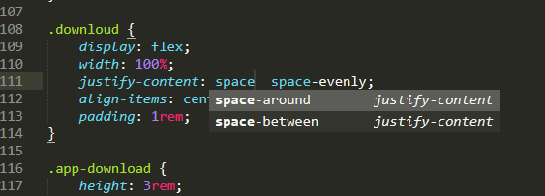

Não apareceu a opção ‘space-evençy’ para selecionar, só apareceram estas duas no editor, tive que digitar o comando, mas o ‘-evenly’, ficou em BRANCO, parece que não aceitou!

1. O comando ‘:nth-child(N)’ parece que também não está sendo interpretado, fica em branco:

